　　　　

**3のスケジュール！！**

**かいになるとしいね**

いろいろなのに11をになってきましたね。

***だより***

***練馬区***

logo1

３（202１）3（NO.１４３）

： センターういんぐ

センターういんぐは、のあるたちやそのがでせず、してらしくいきいきとしたがれるようににえサポートするところです。

|  |  |  |  |  |  |  |
| --- | --- | --- | --- | --- | --- | --- |
| 日 | 月 | 火 | 水 | 木 | 金 | 土 |
| 説明: 2  ※　　　は  おみです。  ※(オ)は  オープンスペースです。 | 1 | 2 | 3 | 4 | 5 | 6 |
| ～7:00(オ) | 説明: 2 | ：()  ～7:00(オ)  1:00～  パソコン①(50)  　2:00～3:30  きれいにし！ | (オ)なし  () | (オ)なし  () | ～7:00(オ)  1:00～4:00    1:00～2:30  　3:00～5:00  IMR㉔ |
| 7 | 8 | 9 | 10 | 11 | 12 | 13 |
| ～7:00(オ)  2:00～3:30  き！ | ～7:00(オ)  2:00～4:00  るカメレオン | 説明: 2 | ：()  ～7:00(オ)  1:00～  パソコン②(50)  　2:00～3:00  きれいにし!ポスターり | (オ)なし  () | (オ)なし  ()  1:00～2:00  ういんぐ→P3 | ～7:00(オ)  1:00～4:00  　3:00～5:00  IMR㉕ |
| 14 | 15 | 16 | 17 | 18 | 19 | 20 |
| ～7:00(オ)  10:00～11:00  サポーター  2:00～3:00  の | ～7:00(オ) | 説明: 2 | ：()  ～7:00(オ)  1:00～  パソコン③(50)  　2:00～3:00  きれいにし！ | (オ)なし  () | (オ)なし  () | の  説明: 2 |
| 21 | 22 | 23 | 24 | 25 | 26 | 27 |
| 説明: 2 | ～7:00(オ)  　1:30～2:30  つぼみの | 説明: 2 | ：()  ～7:00(オ)  2:00～3:00  きれいにし!ポスターり  　3:00～4:00  プログラム→P3 | (オ)なし  () | (オ)なし  ()  1:00～2:00  ういんぐ→P3  ※プログラムはです。  しみはの25からです。  ※によるはです。  ※『つぼみの』はとのです。 | ～7:00(オ)  10:00～11:00  ぴあまっぷ  1:00～4:00    1:30～2:30  →P2  　3:00～5:00  IMR |
| 28 | 29 | 30 | 31 |  | | |
| ～7:00(オ) | ～7:00(オ)  　3:00～5:00  のつどい  →P3 | 説明: 2 | ：()  ～7:00(オ)  2:00～3:00  きれいにし! |

◆はがです。

◆は・・・：９:00～８:00、・：～８:00です。

1

❕ういんぐのごにあたって❕

ういんぐでは、コロナウイルスのとして、ごいただくにのごをおいしています。ご・ごのおいいたします。プログラムのはり（パソコンは50）とさせていただいておりますが、によってはとなるがあります。

**＜ういんぐのおい＞**

、コロナウイルスのにより、のやとなることもございます。のについてはホームページ（httpｓ://www.neri-shakyo.com/department/wing）　または20のでのをごください。



④したらに

のを

おいします。

③プログラムは

です。にご・

ごさい。

②オープンスペースのは、**を10**とさせていただきます。　　　　10をえたはおちいただくことがあります。

①ごは**11120（2）**まで

です。

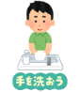

検

温





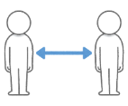

⑦はごください。

⑤をするときは、な（１ｍ）をってください。

⑥ずマスクのをおいします。

⑧やなどのやするごでのがいるは

ごをおえ

ください。



け



**【3月のプログラム】**

1. ②

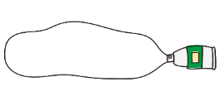

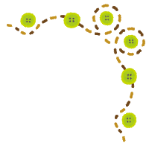



★ボランティア★

ボランティアやのあるとのわりにのあるをに、ボランティアをしました。ういんぐメンバーにもしてき、ういんぐでののやボランティアのとのわりについておをしてきました。のより「とてもになりました」とのがあがりました。

もういんぐやボランティアにをっていただけるようをねていきたい

といます。

ごいただいたさん、

ありがとうございました。

🔶🔶

　1月30日（）のでは、4のとのやそれぞれのみについてしました。から「コロナにするをにくい」「インターネットはなのでのがありがたい」とがあがり、ういんぐのについてなにがためのをえるをいただきました。

　は、**3月27日（）1:30～2:30**をしています。

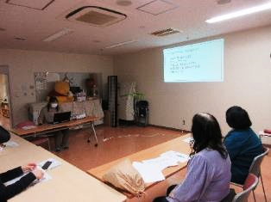

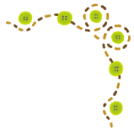



2



**おらせ**



🌸のつどい🌸

「こそロコトレをしよう！」

　３月29日（）はの「のつどい」です。はおうちがく、

になってしまったというもなくないのではないでしょうか。

「まぁ…は」…とったそこのあなた！！**「ロコモ」**というをごですか？

、になるのトップはや、のなどのによるものなのです。のためにのをきたしたを **「ロコモティブシンドローム」（してロコモ）**といます。ののつどいは**「ロコモ」**について、でんだあと、をゆっくりかしてすっきりできるよう、**「ロコトレ」**をします。

※このは　ロコモティブシンドロームサイトのをもとにをしています。

コロナによるにより、やがになるがあります。

あらかじめごください。

日時：令和3年3月29日(月)15:00～17:00

C:\Users\202\AppData\Local\Microsoft\Windows\Temporary Internet Files\Content.IE5\HZEIL2MH\MC900228575[1].wmfC:\Users\202\AppData\Local\Microsoft\Windows\Temporary Internet Files\Content.IE5\HZEIL2MH\MC900228575[1].wmfC:\Users\202\AppData\Local\Microsoft\Windows\Temporary Internet Files\Content.IE5\HZEIL2MH\MC900228575[1].wmfC:\Users\202\AppData\Local\Microsoft\Windows\Temporary Internet Files\Content.IE5\HZEIL2MH\MC900228575[1].wmfC:\Users\202\AppData\Local\Microsoft\Windows\Temporary Internet Files\Content.IE5\HZEIL2MH\MC900228575[1].wmf



青いハートのライン青いハートのライン

★ういんぐ！★

**ういんぐ・** ☎03-3929-1467

：ﾎﾞﾗﾝﾃｨｱ・ｺｰﾅｰ

**：3月12日（）1:00～2:00**

（2）

**『ぬりをしもう♬』**

ぬりでリラックス♪しませんか？

**ういんぐ・**☎03-3922-2422

：ﾎﾞﾗﾝﾃｨｱ・ｺｰﾅｰ

**：3月26日（）1:00～2:00**

（4）

**『へお！』**

をしながらをしましょう！



C:\Users\202\AppData\Local\Microsoft\Windows\Temporary Internet Files\Content.IE5\HZEIL2MH\MC900228575[1].wmf

青いハートのライン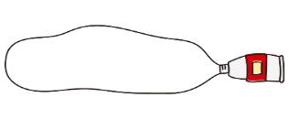青いハートのライン

**とおらせ**

ぐるぐる音符ラインぐるぐる音符ライン

✏プログラム✏

　1月27日（）にB「べるはうす」

のををじておきし、プログラムを

いました。より、べるはうすのや

にするなどやをしながら、かりやすく

をしていただきました。

　３月はにべるはうすのにくです。

コロナのにより、やする

がありますが、ごのおちしております。

**３月のプログラム**

「べるはうすのについて」

〇**：３月２４日（）**

〇**：3：３０　～　4：３０**

※ういんぐし、

べるはうす

〇**：１０**



ぐるぐる音符ラインぐるぐる音符ライン

でをされているは、ういんぐのがされます。

しくはのケースワーカーにおいわせください。

おらせ

3０

3

かわいいライン素材「水玉」かわいいライン素材「水玉」

**ういんぐスタッフより、1をりってみて…**

[](https://1.bp.blogspot.com/-WayJyjBqkxc/VaMN8EgBQzI/AAAAAAAAvgI/ncfqMLw_M30/s800/youngman_34.png)[](https://4.bp.blogspot.com/-mra3qhtrEbI/VaMN7AwI5RI/AAAAAAAAvgE/YfSobRDymIY/s800/youngman_32.png)

さんのおかげでういんぐも1

りえられたとじます。

まされをきました。

（スタッフ）

コロナだからこそととがつながることのをしました。（スタッフ）

[](https://3.bp.blogspot.com/-KgUzGDeV8r8/VaMOD3z_X-I/AAAAAAAAvh8/YK5LucKKUmo/s800/boy_01.png)

からとなり、でしたがさんがしくしてくださり、にしかったです。（スタッフ）

さんのごがあって、ういんぐをけることができました。もきました。！（スタッフ）



[](https://3.bp.blogspot.com/-JexvR0mWETo/VaMN4vYqcTI/AAAAAAAAvfw/hn98h_oFyHw/s800/youngman_26.png)[](https://1.bp.blogspot.com/-1mAMdaOBddY/VaMN9yDgfBI/AAAAAAAAvgw/dInAeqNXapo/s800/youngwoman_37.png)

にオープンスペースをじていたもありましたが、にさんとおいできてしかったことがにっています。（スタッフ）

くのをめられる1でした。からくのをいただき、りることができているといます。

（スタッフ）

[](https://1.bp.blogspot.com/-cnP4L_4yrus/VaMOAJvcLgI/AAAAAAAAvhg/GmH4ADbSjbM/s800/youngwoman_43.png)かわいいライン素材「水玉」かわいいライン素材「水玉」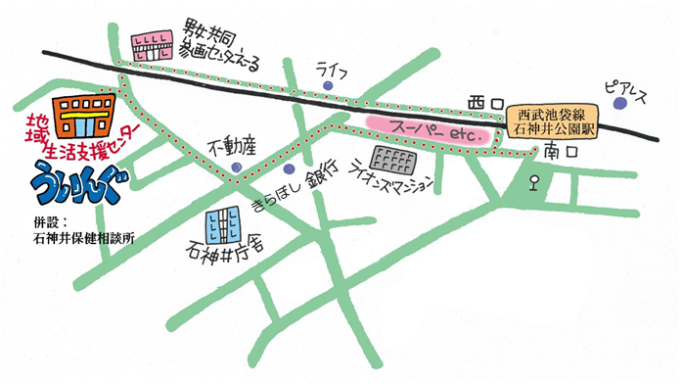

はあっというの１でしたが、はのいがれることをっています。（スタッフ）

９

さんとすること、することでほっとするをてていました。ありがとうございます。

（スタッフ）

▲「ういんぐ」ごにあたって▲

○ゴミはおちりください。

○です。でのもごください。

○でのはごください。はのをごください。

○やの、ＳＮＳへのはごください。

〒177-00417-3-28 1（：）

TEL：03-3997-2181

FAX：03-3997-2182

ホームページ：

httpｓ://www.neri-shakyo.com/department/wing

センターういんぐ

4

★より8

をてし、いをなりにみ、センターえーるがあるをし、をくぐりするとにレンガの（ういんぐ・）があります。